

**富士医院医疗设备管理系统**

源代码及安装文件组成说明

Revision Date: 2/24/2020

目 录

简介 3

1. 源代码目录结构 3

1.1. Code （程序代码） 3

1.2. Documents （文档） 4

1.3. Mockup 5

1.4. Setup 5

1.5. TestCase 5

2. 安装文件列表 5

2.1. Windows IIS server 5

2.2. Windows SQL server 8

# 简介

本文档是 ATOI 系统中关于源代码及安装文件组成 的说明，分为两个部分：源代码目录结构和安装文件列表。

# 源代码目录结构

ATOI系统的源代码包括五个部分，分别是Code，Setup，Documents， TestCase和Mockup。

## Code （程序代码）

此目录下包括Android/IOS APP，Dashboard， Website和Data Import的程序代码。

* Android目录：此目录包含Android APP的代码。此APP是基于Flutter（<https://flutter.dev/>）框架开发的，用dart（<https://dart.dev/>）和java语言编写的。
* APP目录：此目录包含IOS APP的代码。此APP是基于Flutter（<https://flutter.dev/>）框架开发的，用dart（<https://dart.dev/>）和swift语言编写的。
* Dashboard目录：此目录包含dashboard的代码，它是基于VUE（<https://cn.vuejs.org/）框架开发的>。同时也引用了第三方插件g2 chart（<https://g2.antv.vision/>）。
* DataImport目录：此目录包含DataImport桌面程序的代码。它是基于Visual Studio 2013开发的，采用C#语言编写。此程序用来导入系统的测试和DEMO数据。
* MedicalEquipmentHostingSystem目录： 此目录包括系统网站和提供的RESTful web service接口的代码。它是基于Visual Studio 2013开发的，采用MVC框架，用C#语言编写。该目录主要分为两个部分：BusinessObjects和MedicalEquipmentHostingSystem子目录。
  + BusinessObjects目录包括访问数据库的DataAccess类，数据对象Domain类型，业务逻辑Manager类和工具Util类。
  + MedicalEquipmentHostingSystem目录包括website的MVC框架下的Models类，Controllers类和Views页面。Content目录包括css文件，font文件，js文件， image文件和crystal reports文件等。而Areas目录包括“扫一扫”保修的代码。

## Documents （文档）

此目录下包括本项目所涉及到的及需要提交的所有文档，包括用户手册，Logo图片， 原始需求文档，接口文档等。

* Original Logo Images和Ready Logo files目录：此目录包含各种规格的logo文件。
* User Manual目录：此目录包含系统用户手册。
* 接口目录： 此目录包括提供个APP和dashboard的RESTful web service接口的详细定义。

## Mockup

此目录下包括APP，Dashboard和website的mockup页面。用来进行需求讨论，页面定义等。

## Setup

此目录下包括SQL server数据库创建，数据表创建的sql script文件和创建科室列表，清除交易数据的script文件。以及数据库表结构说明文件。

## TestCase

此目录下包括系统的测试用例，各个测试阶段发现的bug列表及修复方案及状态。

# 安装文件列表

ATOI系统的安装文件包括两个部分，分别是windows IIS server和windows SQL server

## Windows IIS server

在Windows server2016中，你可以通过“Server Manager”工具来安装IIS server。 请参考以下步骤：

1. 打开控制面板 -> 程序 -> 选择“启用或关闭 Windows 功能” -> 选择“添加角色和功能”，如图：

[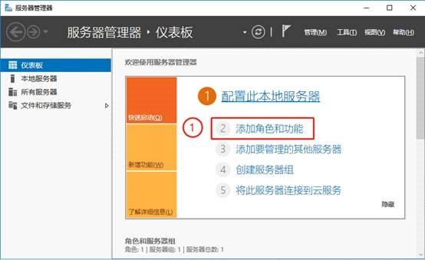](https://img2018.cnblogs.com/blog/654920/201811/654920-20181115150241743-1900675639.jpg)

1. 选择“基于角色或基于功能的安装”，单击“下一步”，如图：

[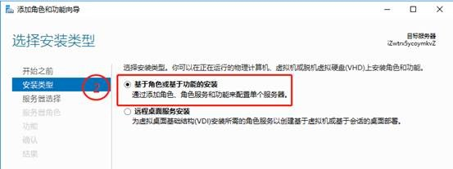](https://img2018.cnblogs.com/blog/654920/201811/654920-20181115150242471-131149013.jpg)

1. 选择“从服务器池中选择服务器”，单击“下一步”，如图：

[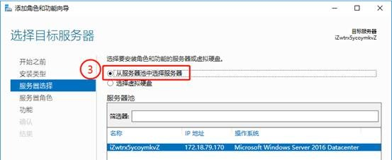](https://img2018.cnblogs.com/blog/654920/201811/654920-20181115150243082-622666941.jpg)

1. 选择“Web 服务器(IIS)”，在弹出的窗体中选择“添加功能”即可，单击“下一步”，如图：

[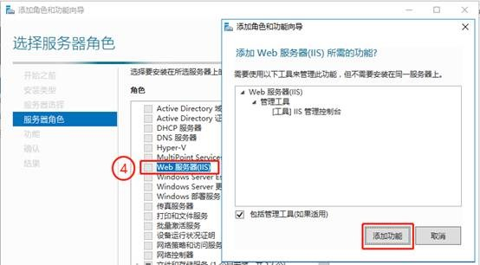](https://img2018.cnblogs.com/blog/654920/201811/654920-20181115150243867-1146373728.jpg)

1. 勾选 .NET Framework3.5、.NET Framework4.6 中的所有组件，单击“下一步”，如图：

[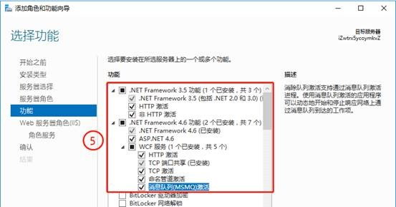](https://img2018.cnblogs.com/blog/654920/201811/654920-20181115150244499-390196410.jpg)

1. 在角色服务中，建议勾选“安全性”和“常见 HTTP 功能”中的所有功能，单击“下一步”并“安装”即可。如图：

[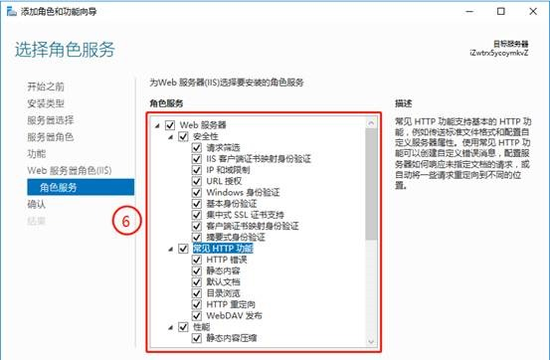](https://img2018.cnblogs.com/blog/654920/201811/654920-20181115150245317-2135614419.jpg)

1. 安装成功后，就可以在“管理工具”中找到“Internet Information Services (IIS)管理器”了，如图：

[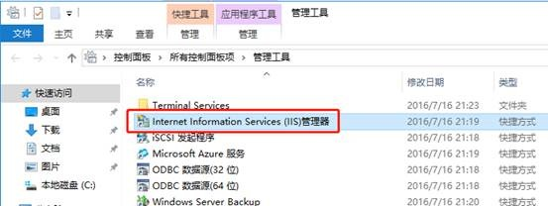](https://img2018.cnblogs.com/blog/654920/201811/654920-20181115150248147-342730011.jpg)

## Windows SQL server

在Microsoft网站下载最新的SQL server版本并按照安装向导进行安装，下载URL (<https://www.microsoft.com/en-us/sql-server/sql-server-downloads>)。